Отчет по лабораторной работе №3

Markdown

Легиньких Галина Андреевна

Содержание

# 1 Цель работы

Научиться оформлять отчёты с помощью легковесного языка разметки Markdown

# 2 Задание

– Сделайте отчёт по предыдущей лабораторной работе в формате Markdown.

– В качестве отчёта просьба предоставить отчёты в 3 форматах: pdf, docx и md (в архиве, поскольку он должен содержать скриншоты, Makefile и т.д.)

# 3 Теоретическая часть

***Markdown (произносится маркда́ун)*** — облегчённый язык разметки, созданный с целью обозначения форматирования в простом тексте, с максимальным сохранением его читаемости человеком, и пригодный для машинного преобразования в языки для продвинутых публикаций (HTML, Rich Text и других).

**Обработка файлов в формате Markdown**

Для обработки файлов в формате Markdown будем использовать Pandoc https://pandoc.org/. Конкретно, нам понадобится программа pandoc , pandoc-citeproc https://github.com/jgm/pandoc/releases, pandoc-crossref https://github.com/lierdakil/pandoc-crossref/releases.

# 4 Выполнение лабораторной работы

**1.** Для начала я скачала Visual Studio Code. В нем можно удобно отслеживать изменения.(рис. 1)

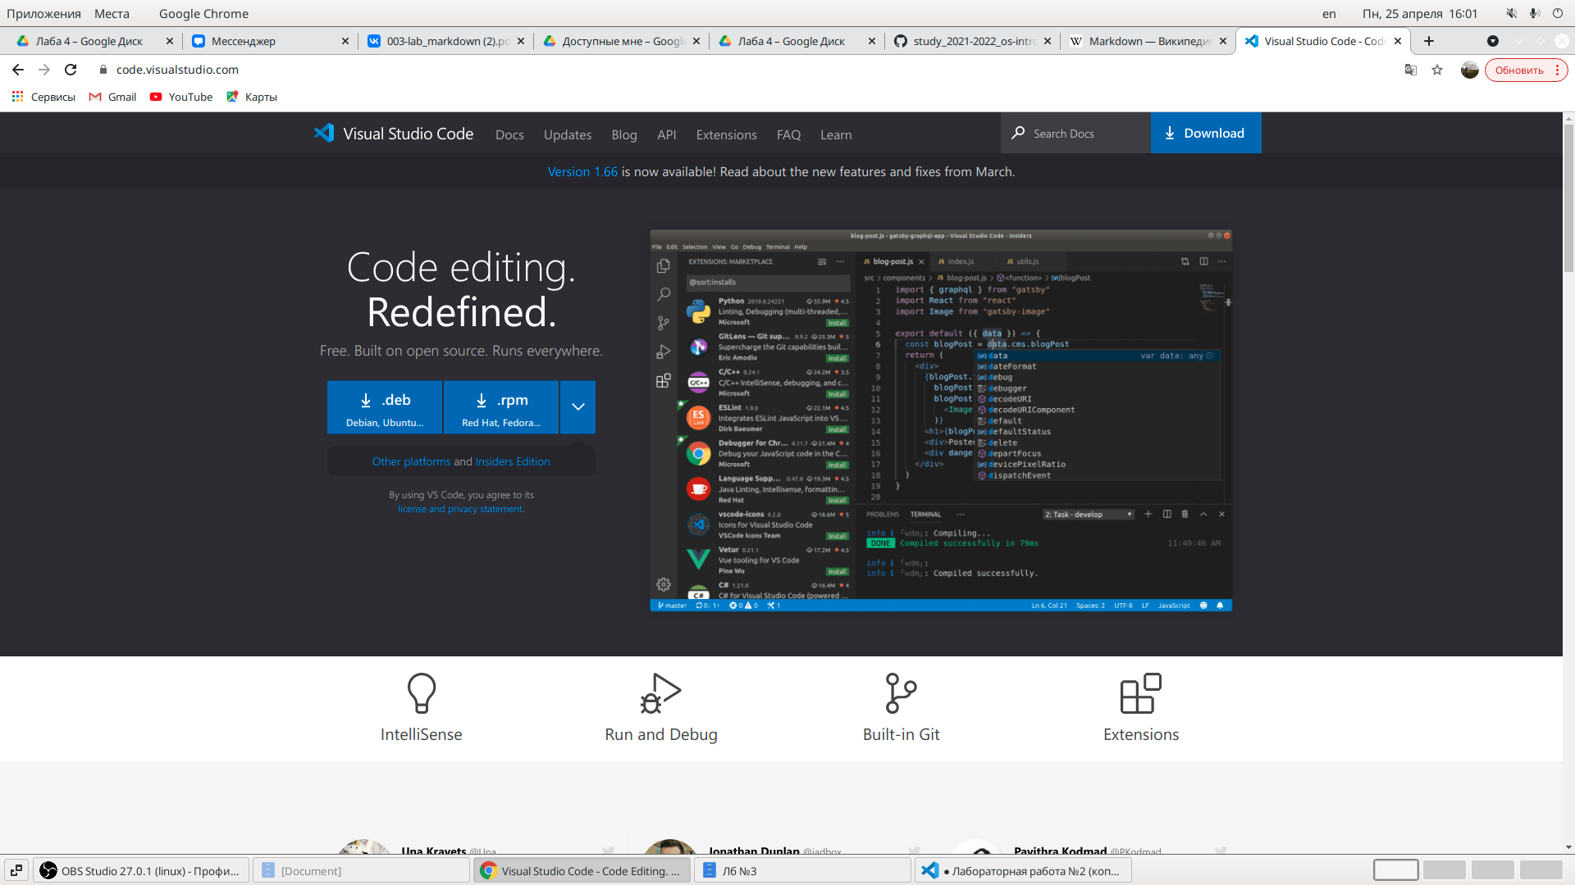

Рис. 1: Studio Cide

**2.** Воспользовалась шаблоном с githab.(рис. 2)

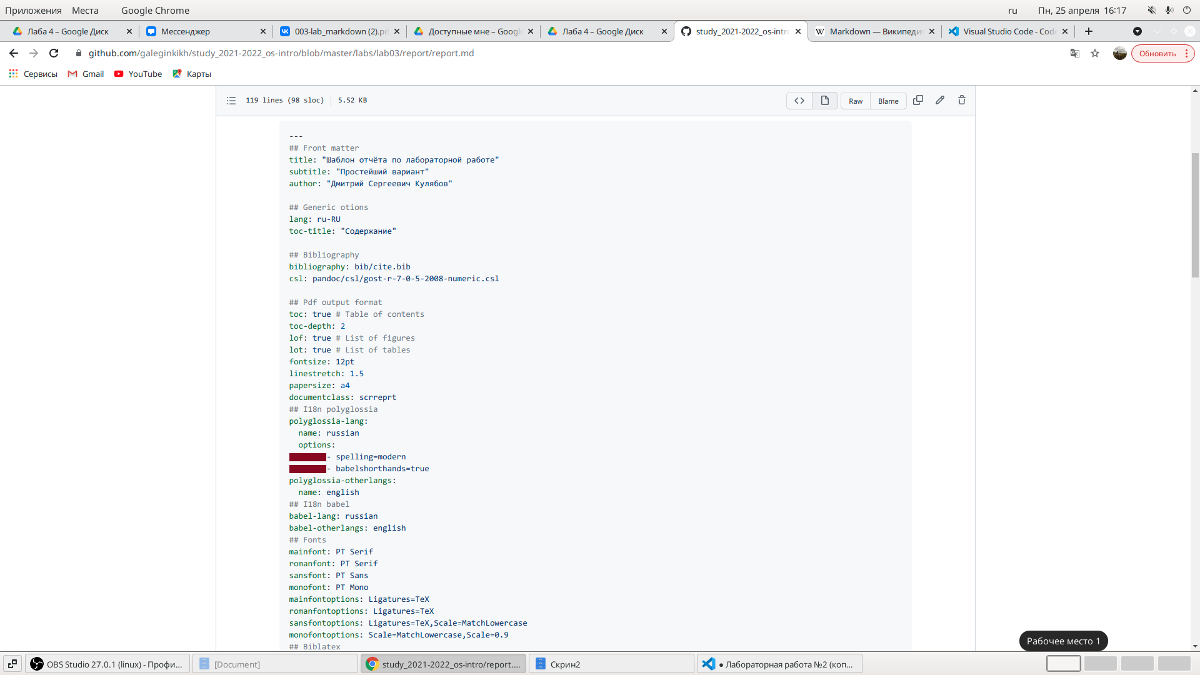

Рис. 2: Шаблон

**3.** Открыла лабораторную работу №2, чтобы взять оттуда информацию.(рис. 3)

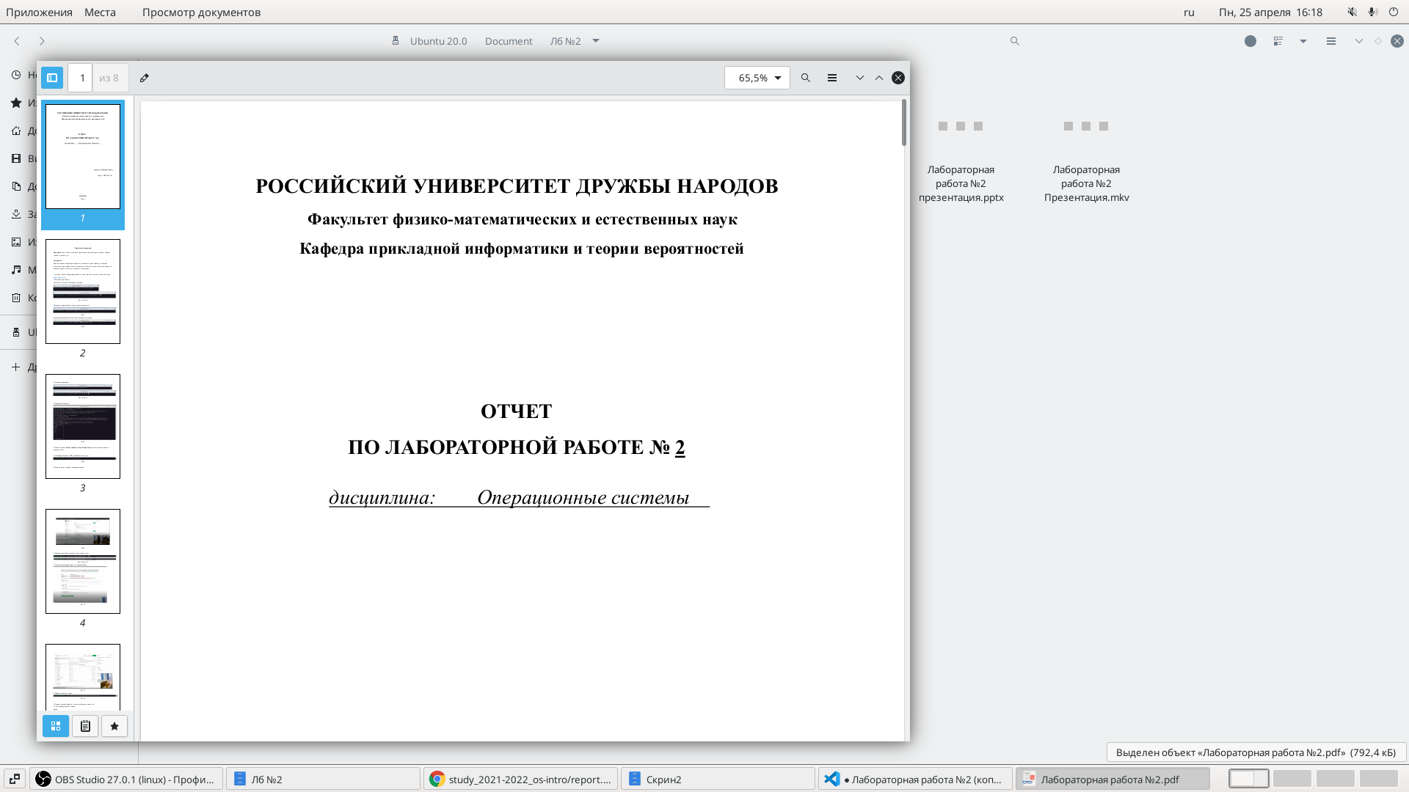

Рис. 3: ЛР

**4.** Сохранила все скиншоты из лабораторной работы №2 в папку, которая рядом с файлом будующим отчетом. (рис. 4)

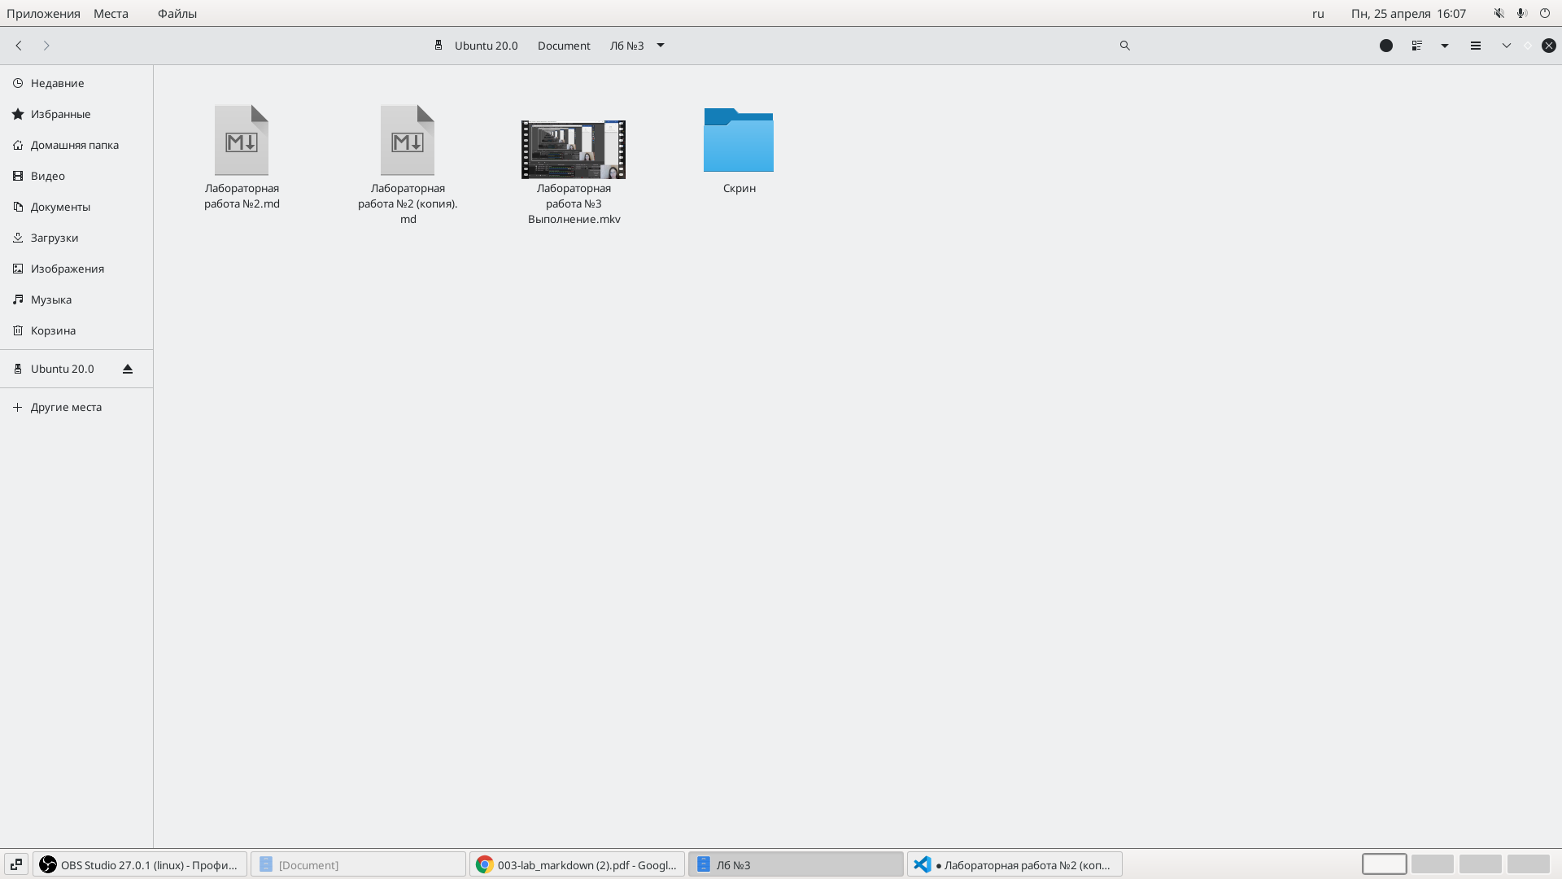

Рис. 4: Скрины

**5.** Данный файл сохранила с расширением .md и загрузила на githab. (рис. 5)

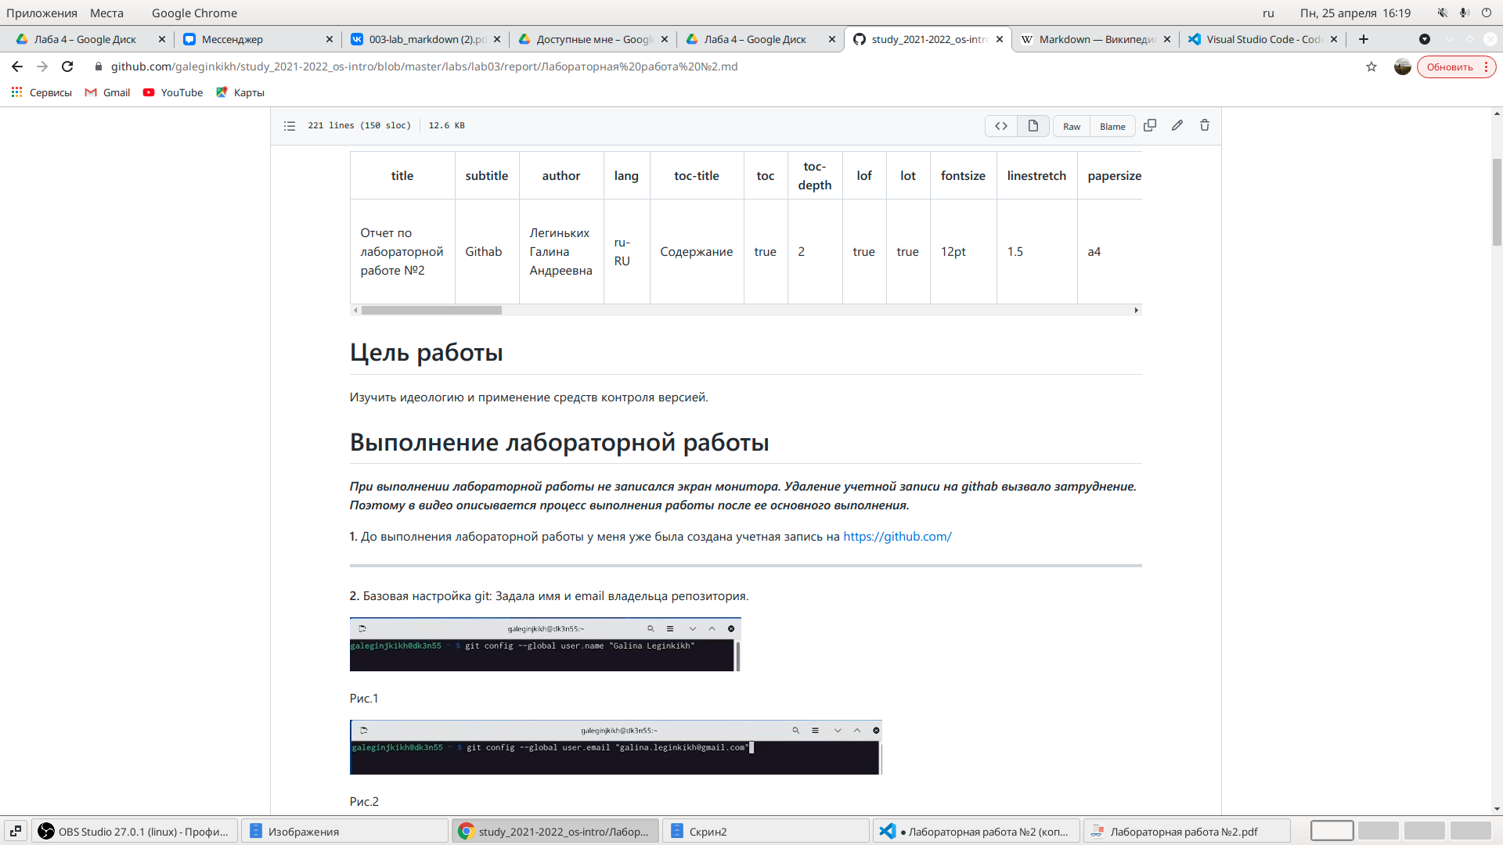

Рис. 5: Сохранение

**6.** Затем конвертировала файл с помощью Pandoc. (рис. 6)

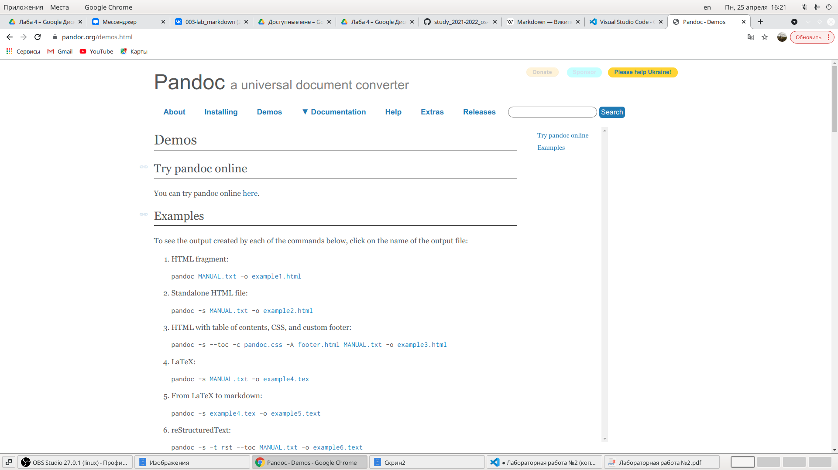

Рис. 6: Pandoc

# Вывод

Я научилась оформлять отчёт с помощью легковесного языка разметки Markdown.

# Контрольные вопросы

(Не предусмотренны)